BREZ VODE NI ŽIVLJENJA

Voda:
- Je tekočina brez barve, vonja in okusa.
- Brez nje na Zemlji ne bi bilo življenja. Potrebujemo jo vsa bitja.
- Uporabljamo jo v različne namene (kuhanje, osebno higieno, čiščenje, v industriji,…)
- Odpadno vodo je treba pred izpustom očistiti (čistilne naprave)
- V vodi se nekatere snovi raztapljajo.

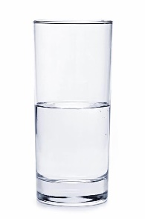 + 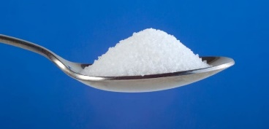 =

voda + sol = slana voda
topilo + topljenec = raztopina

Lahko narediš poizkus:
V en deciliter vode dodaš eno žličko soli in premešaš. Mešaš toliko časa, dokler se vsi delci ne raztopijo. Tako dobiš slano raztopino.

Povsem čista voda:

Delci vode

Kadar se v vodi raztopijo druge snovi:

Delci druge snovi, ki se je raztopila v
vodi.

